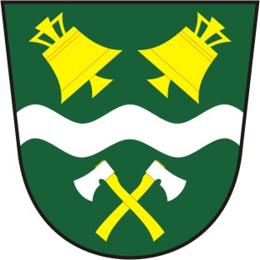
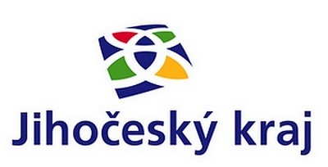

DOTACE
z Programu obnovy venkova (POV) Jihočeského kraje v roce 2018
(neinvestiční) ÚZ 00710
na
„ Oprava chodníků v obci Ostrovec – III. etapa “
číslo smlouvy SDO/OREG/376/18
rok realizace akce 2018
byla spolufinancovaná z Dotačního programu Jihočeského kraje

Celkové náklady akce : 463 670,30 Kč
Celková výše dotace : 225 000,00 Kč
Vlastní podíl obce 238 670,30 Kč

V Ostrovci, dne 18. 12. 2018

